產品特色
- 特殊三角錐形極超細纖維，具極佳刮除效果而不傷害被擦拭物表面。
- 鐳射（或超音波）封邊處理，抑制切邊處落纖發塵。
- Class 1無塵室清洗與包裝，微粒子、離子微量污染極低。
- 可依客戶需求製做特殊尺寸捲布。
特性 | SF5008 | 單位
材料 | 75%聚酯＋25%尼龍複合長纖維 | %
基重 | 180 | g/m²
厚度 | 0.48 | mm
裁切封邊方式 | 鐳射裁切封邊
吸水量 | 456.7 | ml/m²
吸水速率 | 0.28 | sec
≧0.5μm微粒子數(乾測法) | ≦60 | particles
PO₄^{3–} | N.D. | μm/cm²
Cl– | 0.0040 | μm/cm²
NO₃– | 0.0640 | μm/cm²
SO₄^{2–} | 0.0044 | μm/cm²
不純物 (IPA) | 3.77 | μm/cm²

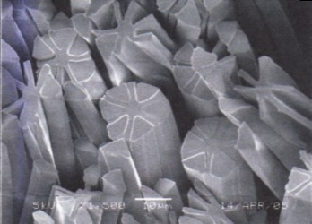
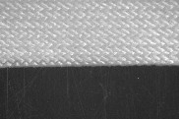
Note：表列僅為本型錄付梓當時之無塵布樣品檢測分析值，並非產品之規格值
SuperFine®極超細纖維斷面
鐳射裁切封邊處理，不掉纖維

